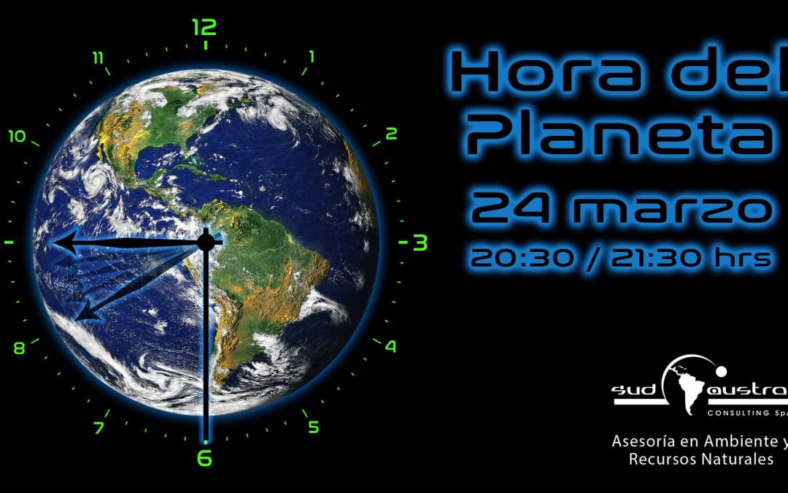

La mayor acción voluntaria global contra el cambio climático. Apaguemos las luces durante una hora este sábado 27 de marzo.

# Sus orígenes

La Hora del Planeta comenzó en Australia en 2007 y es promovida por la World Wildlife Fund. El objetivo es crear conciencia sobre el cambio climático en un mensaje amplio incorporando a individuos, gobiernos y empresas, invitándolos voluntariamente a apagar la luz por una hora.

Este año no es sólo una acción contra el Cambio Climático, sino el llamado es ha realizar este gesto simbólico como una forma de “Alzar la voz por la Naturaleza”

*Un símbolo con el que queremos recordar que la naturaleza es el sistema de soporte vital del planeta, que nos brinda todo lo que necesitamos, desde el aire que respiramos hasta el agua que bebemos y los alimentos que comemos y que debemos defenderla ahora para salvaguardar la salud de nuestro planeta y, a su vez, nuestra propia salud y bienestar[1].*

# Cómo integrarte a esta campaña mundial

El día de la campaña es el sábado 27 de marzo entre las 20:30 y 21:30 horas. Puedes incorporarte de manera individual o colectiva, no solo apagando la luz, también desconectando los artefactos eléctrico no esenciales.

Puedes colaborar difundiendo esta información con otros como tú que mantienen una conciencia ambiental activa incorporando a otros a este acto simbólico por nuestro planeta.

Te invitamos. ¡Conéctate con el planeta! Nosotros como Data Intelligence, dedicados a la creación de plataformas de información, también estamos conectados.

<https://www.horadelplaneta.es/ayudanos-a-difundir/>

<https://www.dropbox.com/sh/6irzzmcxi3l09rr/AACtbrApwS5Oq9qUzscBLpEQa?dl=0>

<https://lahoradelplaneta.cl/#como-participar>

<https://www.dropbox.com/sh/vhsgrsl5ccltpql/AADAm4FUw8Qh4dcMlHoVxmlJa?dl=0>

1. WWF, 2021. <https://www.horadelplaneta.es/una-accion-global/>